27 ДЕКАБРЯ – ДЕНЬ СПАСАТЕЛЯ РОССИИ!
Каждый день люди сталкиваются с пожарами, наводнениями и другими стихийными бедствиями. Им приходится справляться с последствиями разрушений, а также пытаться восстановить привычную жизнь. Сделать все это в одиночку довольно сложно, поэтому на помощь россиянам всегда готовы прийти сотрудники МЧС. Сегодня сложно даже представить, что когда-то этой структуры не существовало, но историки считают, что начало истории создания МЧС было положено в конце пятнадцатого века. Царь Иван III в середине своего правления издал указ о формировании пожарной службы.
Изначально это была небольшая команда, действующая на крайне ограниченном пространстве. Но вскоре она разрослась, а с легкой руки царя даже обрела противопожарные правила, регламентирующие ее деятельность. Все население России было ознакомлено с этими правилами и обязано было их придерживаться.
Чуть позже Петр I распорядился о введении пожарной повинности. Ее должны были нести мужчины, что значительно увеличило количество пожарных команд в России.
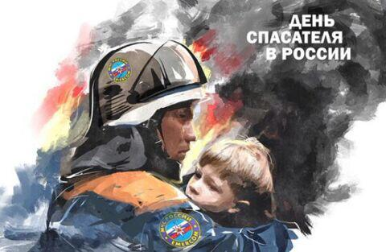
С течением времени российская промышленность стала выходить на новый уровень развития. Повсюду стали возникать горнообогатительные предприятия, нефтедобывающие комплексы, развивалось морское дело и химическая промышленность. Этот промышленный скачок спровоцировал большое количество аварий, несчастных случаев и травм. В связи с этим стали появляться специализированные команды спасателей, имеющие опыт только в узконаправленной деятельности. Постепенно эти группы обрастали различными актами, правилами и нормативами, требовавшими объединения и слияния в одну структуру.
История создания МЧС тесно переплетена с процессом формирования в молодой советской России такого понятия, как «гражданская оборона», указ о которой был издан в октябре тридцать второго года двадцатого столетия. Именно к этой дате был разработан, принят и опубликован список рекомендаций по поведению населения в условиях бомбардировки регионов потенциальным врагом. Думается, что с этого указа началась масштабная разработка государственного проекта мер по защите населения в ЧС. Окончательно этот процесс завершился в начале шестидесятых, когда в государстве появилась хорошо развитая и поддерживаемая нормативными актам система ГО. Она стала своеобразным руководством для граждан в критических ситуациях. Двадцать седьмого декабря девяностого года двадцатого столетия вышел указ о формировании небольшой спасательной команды, которая и положила начало современной истории создания МЧС России.
Предотвращение, спасение, помощь» – девиз Министерства по чрезвычайным ситуациям. Не отступая от него ни на минуту, спасатели и пожарные ежедневно идут на укрощение огненной стихии, ликвидацию различных чрезвычайных ситуаций, часто рискуя своей собственной жизнью.

